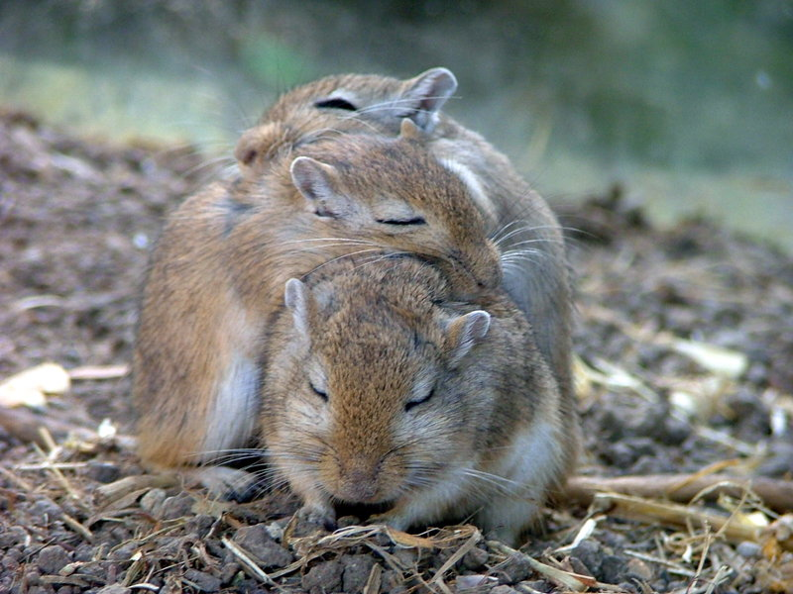
Pískomilové
Pískomilové jsou podobní myším. Můžeme je chovat i doma jako domácí mazlíčky. Když chtějí spát, tak si na sebe lehnou, hřejí se a spí.
My máme dva doma. Říkám jim Šedivka a Bělouš. Dříve jsme měli čtyři, ale jeden nám utekl a druhý umřel. Pískomilové se dožívají 2 až 3 let. Živí se převážně ovesnými vločkami. Ale když mají hlad, tak sní úplně všechno možné kromě masa. Alespoň jednou za měsíc se jim musí vyměnit podestýlka. POZOR! Koušou! Jednou mě jeden kousl a tekla mi krev, ale jinak jsou milí.
Anička Lejnarová 3.B

Kočka domácí
(Felis silvestris f.catus)
Dospělá kočka má 244 kostí a 512 svalů.
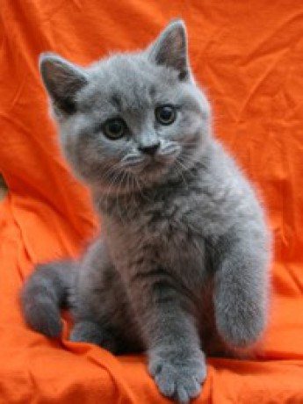
Kostra kočky se skládá z páteře, lebky, žeber, hrudní kostí, a kostí končetin.
V kohoutku je kočka vysoká asi 30 cm délka těla včetně ocasu činí pak kolem 80cm. Kocouři jsou větší než samice a váží asi 3 až 7kg. Hmotnost koček se pohybuje od 2,5- 4,5 kg. Srst je obvykle přilehlá a krátká. Kočky jsou hodně kamarádské a přátelské. Kočky si rády hrají s míčky a klubíčky.

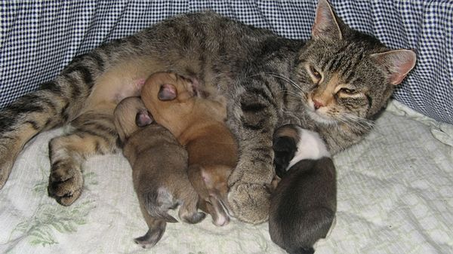
ELI 4.B

